**Patroni Roku 2023, wybrani przez Sejm i Senat RP**

***ALEKSANDRA PIŁSUDSKA***

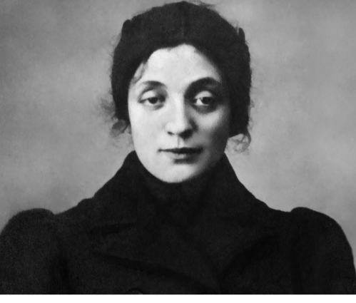

* Urodziła się  12 grudnia 1882 w Suwałkach
* Zmarła  31 marca 1963 w Londynie
* Druga żona Józefa Piłsudskiego, z domu Szczerbińska
* Działaczka niepodległościowa, odznaczona orderami Virtuti Militari, Odrodzenia Polski oraz Krzyżem Niepodległości
* Służyła w Legionach Polskich
* Działaczka PPS i POW
* Po poznaniu Józefa Piłsudskiego przeniosła się do Lwowa, gdzie nawiązała współpracę ze Związkiem Strzeleckim oraz współtworzyła Towarzystwo Opieki nad Więźniami Politycznymi
* W czasie I wojny światowej wstąpiła do Legionów Polskich, otrzymała przydział do oddziału wywiadowczo-kurierskiego 1 Brygady i została komendantką kurierek legionowych
* Na terenie zaboru pruskiego przechowywała broń i przewoziła literaturę
* W 1921 r. wzięła ślub z Józefem Piłsudskim
* Była zaangażowana w działalność społeczną
* Organizowała przedszkola i szkoły dla rodzin wojskowych
* Wspierała najbiedniejszych i bezdomnych
* Tworzyła biblioteki i świetlice dla młodzieży

***JADWIGA ZAMOYSKA***

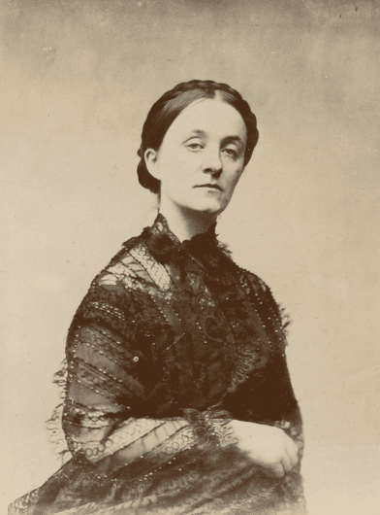

* Urodziła się 4 lipca 1831 roku w Warszawie
* Zmarła 4 listopada 1923 roku w Kórniku
* Zaangażowana społecznie patriotka, służebnica Boża, poliglotka
* Żona generała Władysława Zamoyskiego, towarzyszyła mu w misjach zagranicznych
* Po śmierci męża znalazła oparcie w zakonie oratorian i pod wpływem ich idei zakładania stowarzyszeń religijnych bez obowiązku składania ślubów zakonnych, postanowiła utworzyć “szkołę życia chrześcijańskiego”
* Współtwórczyni  założonej pod Poznaniem Fundacji Zakłady Kórnickie (Szkoły Domowej Pracy Kobiet)**.** Była to pierwsza szkoła gospodarcza na ziemiach polskich**.** Program nauczania obejmował oprócz wychowania religijnego i zajęć praktycznych (typu szycie, gotowanie, zarządzanie gospodarstwem domowym), także naukę literatury, geografii, historii Polski, rysunku, i śpiewu.
* Publikowała dzieła o tematyce religijno -wychowawczej, opracowywała i wydawała przeznaczone dla uczennic szkoły podręczniki piekarstwa, mleczarstwa czy porządków domowych
* Była jedną z pierwszych osób odznaczonych Orderem Odrodzenia Polski.

***ALEKSANDER FREDRO***

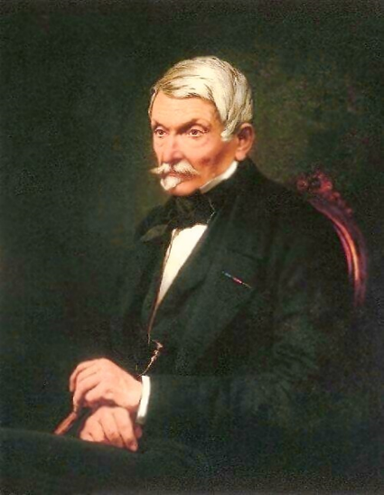

* Urodził się 20 czerwca 1793 w Surochowie
* Zmarł 15 lipca 1876 we Lwowie
* Najwybitniejszy polski komediopisarz, pamiętnikarz, poeta oraz żołnierz kampanii napoleońskich
* Był uczestnikiem wyprawy na Moskwę w 1812 r., a za męstwo został odznaczony orderami Virtuti Militari oraz Legii Honorowej
* Twórca oryginalnej polskiej komedii
* Autor kilkudziesięciu utworów scenicznych wystawianych w teatrach Warszawy, Krakowa i Lwowa, takich jak: „Śluby panieńskie”, „Zemsta”, „Pan Jowialski”
* Nadal należy do najczęściej wystawianych polskich dramatopisarzy

***JERZY NOWOSIELSKI***

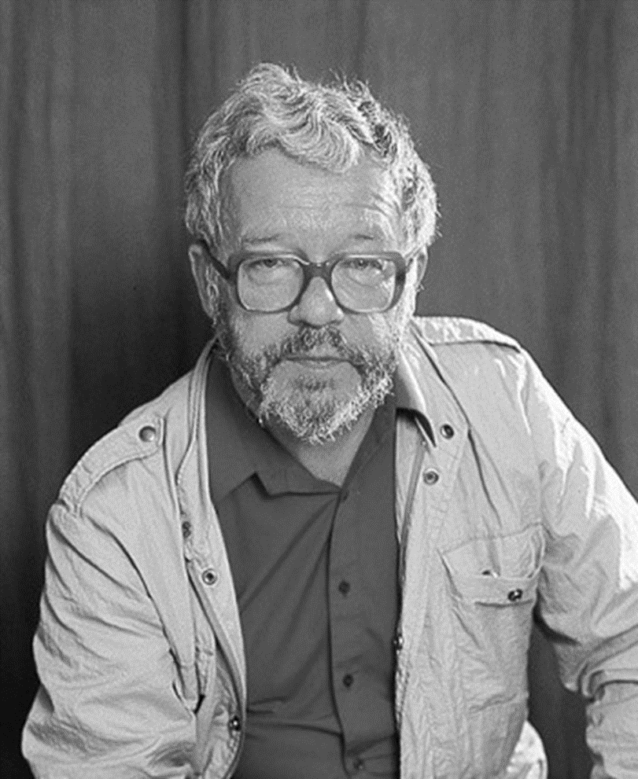

* **Urodził się  7 stycznia 1923 r. w Krakowie** w rodzinie polsko-ukraińskiej **- Zmarł** 21 lutego 2011 r. w Krakowie
* Malarz, rysownik, scenograf
* Filozof i teolog prawosławny
* Teoretyk sztuki i myśliciel religijny
* Urodzony i przez większą część życia związany z Krakowem, a także z Łodzią, Nowosielski uznawany jest za jedną z najwybitniejszych postaci polskiej kultury współczesnej. Nie tylko tworzył sztukę, ale także pisał o niej
* Uważany za jednego z najwybitniejszych współczesnych pisarzy ikon
* Wykonał wyposażenie i polichromie licznych świątyń rzymskokatolickich, grekokatolickich i prawosławnych
* Był też pedagogiem; najpierw pracował jako asystent Kantora w Wyższej Szkole Sztuk Plastycznych w Krakowie, potem w Łodzi. W 1962 r. powrócił do Krakowa, gdzie kierował pracownią malarstwa. W 1976 uzyskał tytuł profesora. Prace na uczelni kontynuował do 1993 r

***WOJCIECH KORFANTY***

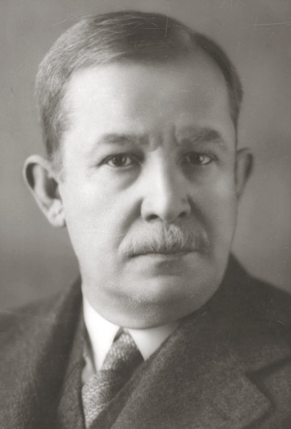

* Urodził 20 kwietnia 1873 r. w osadzie Sadzawka (obecnie Siemianowice Śląskie)
* Zmarł 17 sierpnia 1939 r. w Warszawie
* Wybitny polityk, myśliciel społeczny i publicysta na stałe związany z chrześcijańską demokracją
* W czasach II Rzeczypospolitej był członkiem Naczelnej Rady Ludowej, kierującej zwycięskim Powstaniem Wielkopolskim, a następnie dyktatorem III Powstania Śląskiego
* Przyczynił się w stopniu decydującym do ukształtowania granic II Rzeczypospolitej. Dzięki jego umiejętnościom, talentom politycznym i organizacyjnym 20 czerwca 1922 r. powrócił do Polski bogaty w surowce i uprzemysłowiony teren Górnego Śląska
* W drugiej połowie 1923 r. pełnił funkcję wicepremiera w rządzie Wincentego Witosa, zaś w okresie sanacji był w opozycji, co przyczyniło się do przymusowej emigracji i pobytu w więzieniu.
* W kwietniu 1939 r. po wypowiedzeniu przez III Rzeszę układu o nieagresji i niestosowaniu przemocy, powrócił do Polski, gdzie został aresztowany i osadzony na Pawiaku. Pomimo protestów opinii publicznej spędził tam prawie 3 miesiące. Zwolniono go 20 lipca z powodu ciężkiej choroby.

***PAWEŁ EDMUND STRZELECKI***

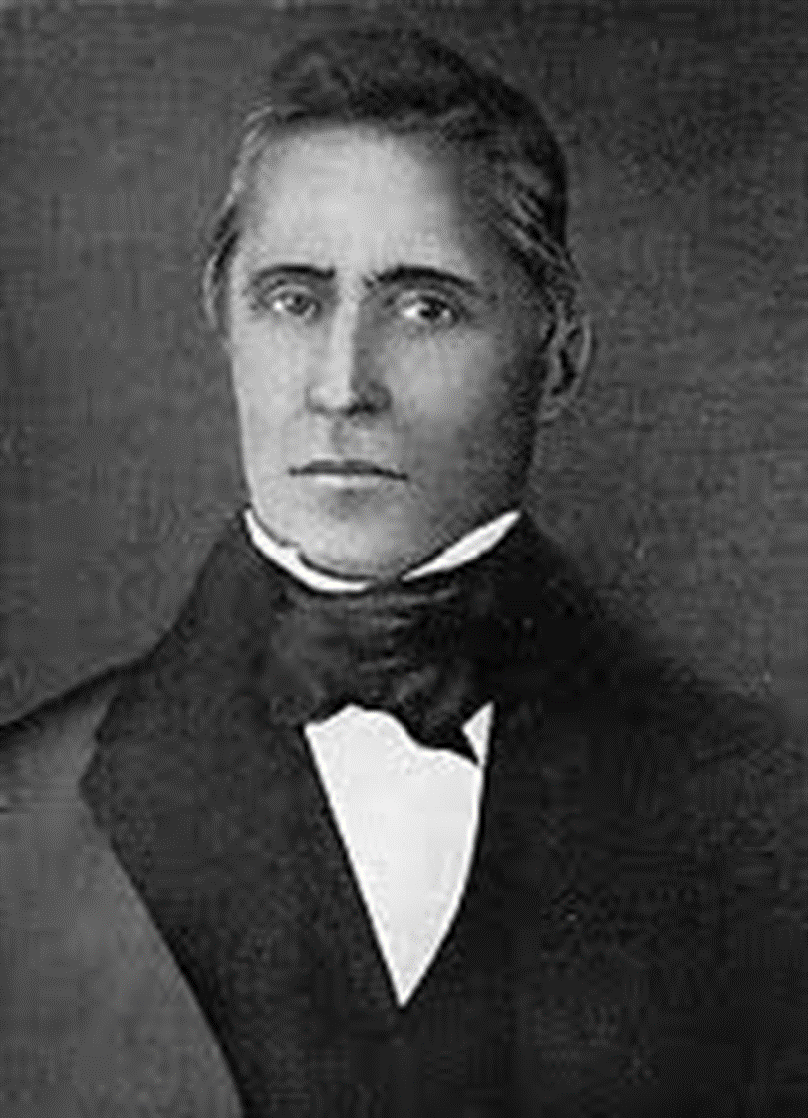

* Urodził się 20 lipca 1797 w Głuszynie
* Zmarł 6 października 1873 w Londynie
* Był wybitnym badaczem, podróżnikiem, odkrywcą

i filantropem

* Jako pierwszy Polak okrążył samodzielnie kulę ziemską
* Badał tereny Ameryki Północnej i Południowej oraz Australii, Nowej Zelandii i Tasmanii. Dokonał tam wielu odkryć
* Najwyższy szczyt kontynentu australijskiego nazwał Górą Kościuszki (Mount Kościuszko), na cześć przywódcy insurekcji z 1794 r.
* Odkrył i nazwał także najżyźniejszy rejon rolniczy Australii – Gippsland
* Po powrocie do Europy zamieszkał w Zjednoczonym Królestwie, gdzie został członkiem prestiżowych towarzystw naukowych
* Angażował się także w działania dobroczynne, m.in. działając na rzecz dożywiania dzieci w okresie Wielkiego Głodu w Irlandii.

***MAURYCY MOCHNACKI***

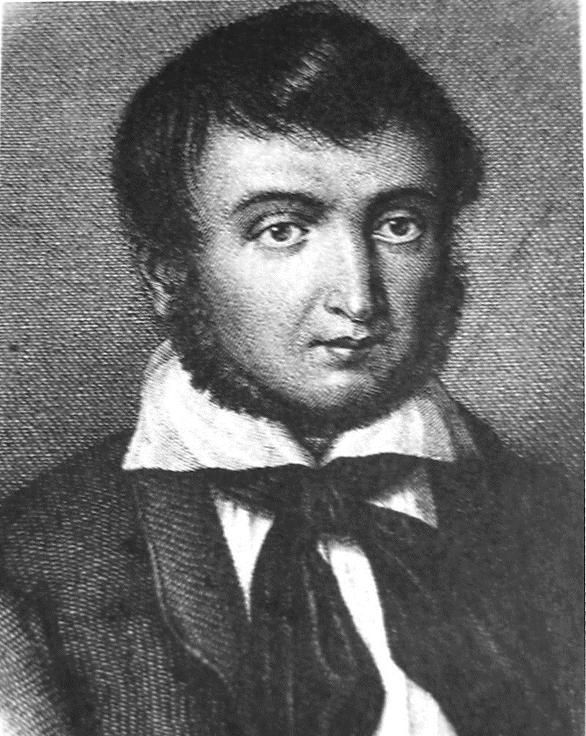

* Urodził się 13 września 1803 w Bojańcu
* Zmarł 20 grudnia 1834 w Auxerre
* Konspirator, dziennikarz, krytyk literacki, pianista
* Żołnierz Powstania Listopadowego, odznaczonego Virtuti Militari
* Po upadku powstania został zmuszony do emigracji: carat skazał go zaocznie na śmierć przez powieszenie
* Na nagrobku Maurycego Mochnackiego w Auxerre widnieje napis „Civis Polonus. Hostem Moscoviensem” – „Obywatel polski, wróg Moskwy

***MIKOŁAJ KOPERNIK***

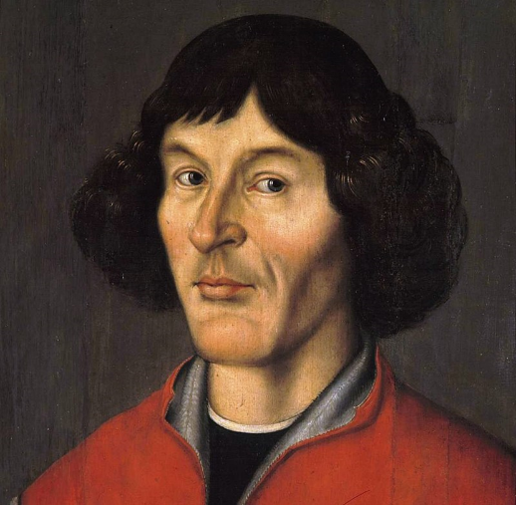

* Urodził się 19 lutego 1473 w Toruniu
* Zmarł 21 maja 1543 we Fromborku
* Człowiek renesansu – prawnik, urzędnik, dyplomata, lekarz, duchowny, doktor prawa kanonicznego, zajmował się również astronomią i astrologią, matematyką, ekonomią, strategią wojskową, kartografią i filologią
* Studiował w Akademii Krakowskiej (nauki matematyczno-przyrodnicze), następnie w Bolonii (prawo kanoniczne) i Padwie (medycyna)
* Po powrocie do Polski w 1503 r. następne 40 lat spędził przeważnie na Warmii; w Lidzbarku Warmińskim, jako sekretarz i medyk biskupa Watzenrodego, a po jego śmierci – jako kanonik przy katedrze we Fromborku
* Jako kanonik pełnił funkcje administratora dóbr kapituły, komisarza Warmii, generalnego administratora diecezji warmińskiej
* Mikołaj Kopernik najbardziej jest znany jako astronom – twórca heliocentrycznego modelu Układu Słonecznego. Główne jego dzieło „De revolutionibus orbium coelestium” („O obrotach sfer niebieskich”)

***JAN MATEJKO***

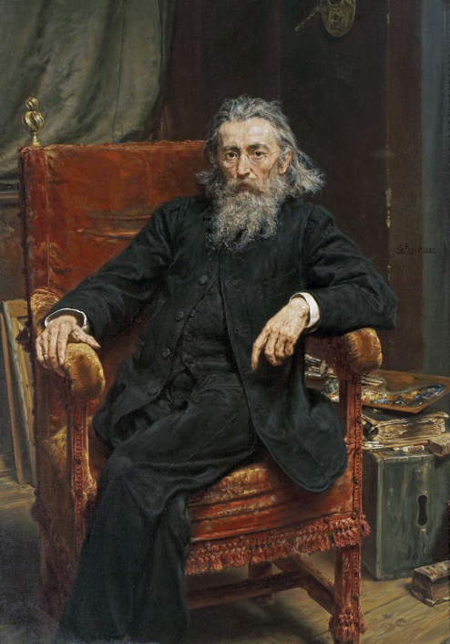

* Urodził się 24 czerwca 1838 w Krakowie
* Zmarł 1 listopada 1893
* Ukończył Szkołę Sztuk Pięknych w Krakowie, następnie kształcił się w Monachium i Wiedniu
* Już młodzieńcze dzieła artysty zyskały międzynarodowe uznanie, okrzyknięto go jednym z najwybitniejszych twórców malarstwa historycznego w Europie. Namalował ponad 300 obrazów
* Jednym z ostatnich jego dzieł był „Poczet królów i książąt polskich” Swoje obrazy Jan Matejko wielokrotnie prezentował na wystawach w najważniejszych europejskich ośrodkach kultury
* Zdobył liczne prestiżowe nagrody i odznaczenia, został honorowym członkiem wielu akademii artystycznych
* Angażował się ponadto w prace związane z konserwacją krakowskich zabytków. Jest autorem polichromii kościoła Mariackiego w Krakowie
* W 1873 r. mianowano go dyrektorem krakowskiej Szkoły Sztuk Pięknych. Funkcję tę pełnił do końca życia. Uczniami Jana Matejki byli wybitni twórcy Młodej Polski, m.in. Stanisław Wyspiański, Jacek Malczewski i Józef Mehoffer.

***WISŁAWA SZYMBORSKA***

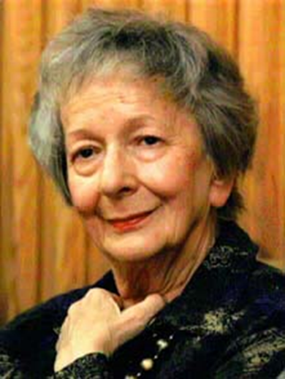

* Urodziła się 2 lipca 1923
* Zmarła 1 lutego 2012 roku w Krakowie
* Studiowała polonistykę i socjologię na Uniwersytecie Jagiellońskim
* Była redaktorem działu poezji w tygodniku „Życie Literackie” (1953–66) i miesięczniku literackim „Pismo” (1981–83). Pierwsze wiersze opublikowała w 1945 r. w prasie literackiej
* Wydała 12 zbiorów poetyckich, m.in.: „Dlatego żyjemy”, „Pytania zadawane sobie”, „Wołanie do Yeti”, „Sól”, „Sto pociech”, „Wszelki wypadek”, „Wielka liczba”, „Ludzie na moście”, „Koniec i początek”, „Chwila”, a także 4 zbiory felietonów o literaturze „Lektury nadobowiązkowe”, wybór „porad literackich” z okresu pracy w „Życiu Literackim” oraz zbiór zabaw literackich z różnych lat „Rymowanki dla dużych dzieci”
* Otrzymała Nagrodę Nobla w 1996 r. i nagrody: im. J.W. Goethego, im. J.G. Herdera czy polskiego Pen Clubu.